Совет сельского поселения «Уег» «Уег» сикт овмöдчöминса Совет
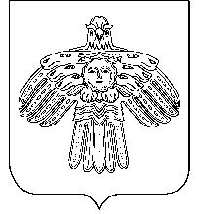

Р Е Ш Е Н И Е

П О М Ш У Ö М

от 24 сентября 2019 года № 4-24/67

Республики Коми, с.Уег

Об установлении ежегодного
оплачиваемого отпуска
главе сельского поселения «Уег»

Совет сельского поселения «Уег» решил:

1.Установить главе сельского поселения «Уег» ежегодный основной оплачиваемый отпуск продолжительностью 40 календарных дней и ежегодный дополнительный оплачиваемый отпуск продолжительностью 24 календарных дня в связи с работой в районах Крайнего Севера.
2. Установить главе сельского поселения «Уег» ненормированный рабочий день.
3. Установить продолжительность ежегодного дополнительного оплачиваемого отпуска за ненормированный рабочий (служебный) день главе сельского поселения «Уег», в количестве 3 календарных дней.
4. Дополнительный отпуск за ненормированный рабочий день суммируется с ежегодным основным оплачиваемым отпуском, а также ежегодным дополнительным оплачиваемым отпуском.
В случае переноса либо неиспользования дополнительного отпуска право на указанный отпуск реализуется в порядке, установленном трудовым законодательством Российской Федерации для ежегодных оплачиваемых отпусков.
5. Настоящее решение вступает в силу с 24 сентября 2019 года

Глава сельского поселения «Уег» М.П.Чупрова

